Урок 22

МЕРЫ ПО ЗАЩИТЕ НАСЕЛЕНИЯ ОТ ПОСЛЕДСТВИЙ ГИДРОДИНАМИЧЕСКИХ АВАРИЙ.
ПРАВИЛА ПОВЕДЕНИЯ ПРИ УГРОЗЕ И ВО ВРЕМЯ ГИДРОДИНАМИЧЕСКИХ АВАРИЙ

Предмет: ОБЖ.
Класс: 8.
Дата проведения: «____» _____________ 20___ г.
Составитель: учитель ОБЖ Хаматгалеев Э. Р.

Цель: рассмотреть меры по защите населения от последствий гидродинамических аварий, познакомиться с правилами поведения при угрозе и во время гидродинамических аварий.

Ход уроков

- Организация класса.

Приветствие. Проверка списочного состава класса.

- Сообщение темы и цели урока.

- Актуализация знаний.

- От чего зависит масштаб последствий гидродинамических аварий?
- Каковы основные поражающие факторы катастрофического затопления?

- Проверка домашнего задания.

Заслушивание ответов нескольких учеников на домашнее задание (по выбору учителя).

- Работа над новым материалом.

Учитель. Для предотвращения гидродинамических аварий в первую очередь необходимо обеспечить при проектировании и строительстве ГТС надёжность конструкции и высокое качество работ.
Как уже отмечалось, в 1997 г. принят Федеральный закон «О безопасности гидротехнических сооружений», который регулирует вопросы безопасности при проектировании, строительстве, вводе в эксплуатацию, реконструкции гидросооружений, устанавливает обязанности органов государственной власти, собственников таких сооружений в области обеспечения их безопасности. К сожалению, на практике многие его положения не реализуются.
В процессе эксплуатации зона ГТС должна охраняться от доступа посторонних лиц.
Непременное условие защиты ГТС от аварий – это постоянное наблюдение за ними и гидрометеорологическими условиями, позволяющее составлять прогнозы вероятности аварий и других неблагоприятных последствий.
Многолетний опыт показал, что материальный ущерб от аварий существенно уменьшается при наличии прогноза, хорошо налаженной службы информации и оповещения, организованности и обученности населения. К сожалению, не все люди, проживающие в зонах потенциального затопления, с должным внимание относятся к прогнозам: «авось до нас не дойдёт».
Своевременное оповещение населения о возможности катастрофического затопления – важнейшее оперативное мероприятие. На крупных гидроузлах на случай разрушения плотины создаются локальные системы оповещения. Управление их работой осуществляется либо непосредственно диспетчером гидроузла, либо автоматически аппаратурой аварийной сигнализации при внезапном быстром заполнении нижнего бьефа.
Экстренному оповещению подлежат населённые пункты, расположенные ниже плотины по течению на удалении до 6 км, а также посёлок работников гидроузла, расположенный, как правило, в непосредственной близости от него. Одновременно сигнал оповещения о катастрофическом затоплении поступит в ближайший к гидроузлу орган управления ГО и ЧС, где организовано оперативное дежурство и управление территориальной системой оповещения населения.
К остальным предупредительным мерам можно отнести:
- заблаговременную эвакуацию населения, сельскохозяйственных животных, материальных и культурных ценностей из потенциально затапливаемых зон;
- частичное ограничение или прекращение функционирования предприятий, организаций, учреждений, расположенных в зонах возможного затопления, защиту материальных ценностей.
Один из способов профилактики аварий гидротехнических сооружений состоит в том, чтобы не строить их там, где они принесут больше вреда, чем пользы.
В 15 г. до н. э. в римском сенате был поставлен вопрос о возможности для уменьшения размеров разливов Тибра запрудить реки и озёра, из-за которых повышается уровень воды. По словам римского историка Корнелия Тацита, были выслушаны представители различных областей и колоний.
Флорентийцы просили ни в коем случае не отводить Кланис из привычного русла, так как это было бы для них гибелью. Об этом просили и жители Интерамны: плодороднейшие земли Италии придут в запустение.
«Не молчали реатинцы, - пишет историк, - возражая против постройки плотины на Влинском озере в том месте, где из него изливается Нар, и говоря, что оно, выйдя из берегов, затопит окрестности».
Римский сенат поступил мудро. Он решил, что всё следует оставить так, как оно есть. Но в далёком будущем люди, к сожалению, не последовали примеру римлян и стали удивлять мир проектами, не взглянув пристально на возможные их последствия. Вспомните о рассказанной в этой главе современной трагедии в Италии при строительстве Вайонтской плотины.
Главная рекомендация для жителей районов, прилегающих к аварийным ГТС, - понимание возможной опасности, обученность и подготовленность к действиям при угрозе и во время затопления.
С получением прогноза или сигнала тревоги население оповещается через сеть проводного, радио- и телевизионного вещания. В сообщении о наводнении указываются ожидаемое время затопления, границы затапливаемой территории, рекомендации о действиях по защите населения и имущества тех или иных населённых пунктов при наводнении, а также порядок эвакуации.
По сигналу оповещения об угрозе затопления население должно эвакуироваться немедленно.
При эвакуации из дома необходимо взять с собой документы, ценности, вещи первой необходимости, запас питьевой воды и продукты питания на 2-3 суток. Часть имущества, которую требуется сохранить от затопления водой и нельзя взять с собой, надо перенести на верхние этажи зданий, чердак, верхние ярусы сооружений.
Перед тем как покинуть дом, квартиру, необходимо выключить электричество и газ, плотно закрыть окна, двери, вентиляционные и другие отверстия в здании.
При внезапном наступлении катастрофического затопления для спасения от удара волны прорыва необходимо занять ближайшее возвышенное место (взобраться на ствол крупного дерева, верхние ярусы прочных сооружений). До прибытия помощи необходимо оставаться на верхних этажах или крышах зданий, деревьях и других возвышенных местах, что позволит спасти вас с помощью плавсредств или вертолётов.
Если поблизости нет подходящих строений, нужно спрятаться за любую преграду, которая может защитить от движущейся воды: дорожную насыпь, большие камни, деревья. Необходимо держаться за дерево, камень или другие выступающие предметы, иначе воздушная волна и потоки воды могут протащить по камням, другим твёрдым предметам, ударить о них.
Оказавшись в воде, вплавь или с помощью подручных плавающих средств постарайтесь выбраться на сухое место, лучше всего на насыпь дороги или дамбу, по которым можно добраться до незатопленной территории.
При подтоплении или затоплении приусадебного участка или многоквартирного жилого дома необходимо выключить электроснабжение, подать сигнал о нахождении в доме (квартире) людей путём вывешивания днём флага из яркой ткани, а ночью – фонаря.
Для получения информации об обстановке следует использовать радиоприёмники с автономным питанием (помните, что информация от органа по делам ГО и ЧС будет передаваться регулярно). Следует принять меры по защите имущества от прямого воздействия влаги и воды, провести учёт продуктов питания, питьевой воды и организовать экономное их расходование.
При подготовке к возможной эвакуации по воде документы вкладывают в целлофановые пакеты, максимально используют резиновую обувь, предметы одежды водозащитного (водоотталкивающего) исполнения, надувные предметы (матрацы, подушки, большие детские игрушки, автомобильные камеры), верёвки. В первую очередь принимают меры по обеспечению безопасности детей, стариков, инвалидов и больных. Уточняют место сбора семьи. Дом (квартира) и имущество приводят в состояние «без хозяев».
Самоэвакуация людей осуществляется пешим порядком или на подручных плавсредствах только в случае крайней необходимости: для получения медицинской помощи, при израсходовании продуктов питания, угрозе ухудшения обстановки и отсутствии перспективы в получении помощи со стороны и только в случаях прямой видимости места на незатопленной территории, к которому нужно выйти.
Организованная эвакуация населения из зоны затопления возможна пешим порядком или с помощью плавсредств и вертолётов.
Пешим порядком эвакуируют только летом и на небольшие расстояния с помощью проводников по бродам глубиной не более 1 метра.
Оказывайте помощь людям, плывущим в воде или тонущим. Людей, подобранных на поверхности воды, следует переодеть в сухую одежду, дать успокаивающие средства, а извлечённым из воды или со дна водоёма – провести искусственное дыхание, если даже у них нет видимых признаков жизни.

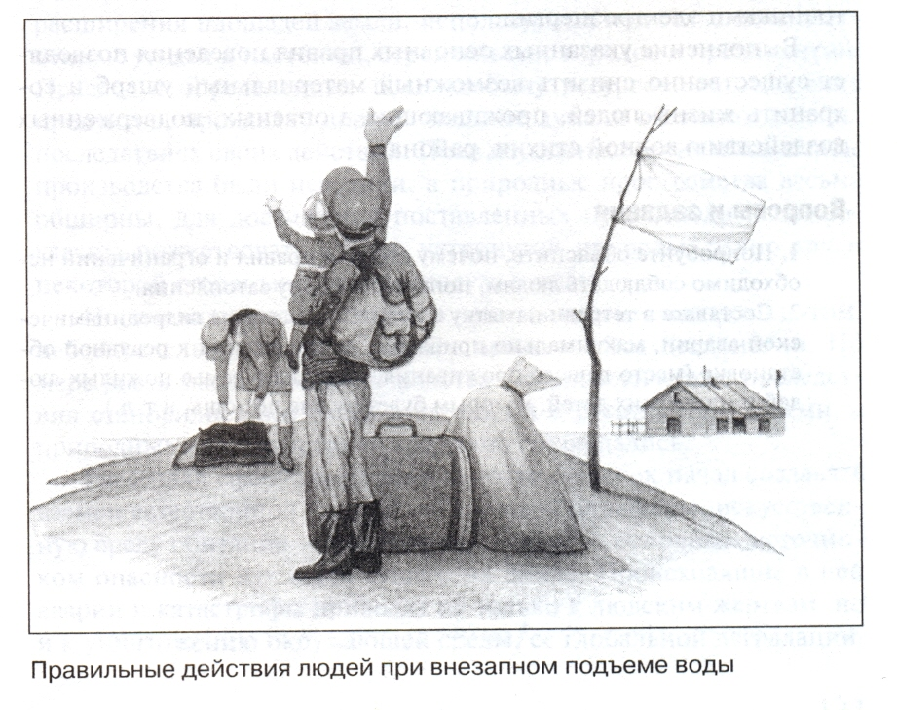
После спада воды людям, торопящимся вернуться в своё жильё, следует помнить о мерах предосторожности.
Необходимо остерегаться порванных или провисших электрических проводов. О повреждениях, а также разрушении водопроводных, газовых и канализационных магистралей следует немедленно сообщать в соответствующие коммунальные службы и организации. Попавшие в воду продукты категорически запрещается употреблять в пищу.
Запасы питьевой воды перед употреблением должны быть проверены, а имеющиеся колодцы с питьевой водой – осушены путём выкачивания из них загрязнённой воды.
Перед входом в здания после наводнения следует убедиться, что их конструкции не претерпели явных разрушений и не представляют опасности для людей. Прежде чем войти в помещение, необходимо в течение нескольких минут его проветрить, открыв двери или окна. При осмотре внутренних комнат здания (дома) не рекомендуется применять спички или свечи в качестве источника света из-за возможного присутствия в воздухе газа. Для этих целей лучше использовать электрические фонари. До проверки специалистами состояния электрической сети нельзя пользоваться источниками электроэнергии.
Выполнение указанных основных правил поведения позволяет существенно снизить возможный материальный ущерб и сохранить жизнь людей, проживающих в опасных, подверженных воздействию водной стихии, районах.

- Работа над изученным материалом.

Вопросы и задания:
- Попробуйте объяснить, почему столько правил и ограничений необходимо соблюдать людям, попавшим в зону затопления.

- Итог урока.

Учитель. Сделайте вывод по теме урока.
Обучающиеся. К предупредительным мерам по защите населения от последствий гидродинамических аварий можно отнести:
- своевременное оповещение населения о возможности затопления;
- заблаговременную эвакуацию населения, сельскохозяйственных животных, материальных и культурных ценностей из потенциально затапливаемых зон;
- частичное ограничение или прекращение функционирования предприятий, организаций, учреждений, расположенных в зонах возможного затопления, защиту материальных ценностей.
Главная рекомендация для жителей районов, прилегающих к аварийным ГТС, - понимание возможной опасности, обученность и подготовленность к действиям при угрозе и во время затопления.
- Окончание урока.

- Домашнее задание. Составьте в тетради памятку о действиях в случае гидродинамической аварии, максимально приблизив её положения к реальной обстановке (место вашего проживания, наличие в семье пожилых людей и маленьких детей, которым будет нужна помощь, и т. д.).
- Выставление и комментирование оценок.

